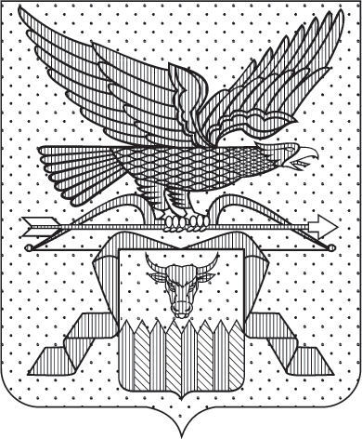

ПРАВИТЕЛЬСТВО ЗАБАЙКАЛЬСКОГО КРАЯ

ПОСТАНОВЛЕНИЕ

г. Чита

О внесении изменений в Положение о комиссиях по соблюдению требований к служебному поведению государственных служащих Забайкальского края и урегулированию конфликта интересов

В целях приведения нормативной правовой базы Забайкальского края
в соответствие с действующим законодательством Правительство Забайкальского края постановляет:

Внести в Положение о комиссиях по соблюдению требований к служебному поведению государственных служащих Забайкальского края и урегулированию конфликта интересов, утвержденное постановлением Правительства Забайкальского края от 21 сентября 2010 года № 366
(с изменениями, внесенными постановлениями Правительства Забайкальского края от 27 августа 2013 года № 352, от 30 декабря 2013 года № 592, от 9 апреля 2014 года № 157, от 22 июля 2014 года № 435,
от 24 октября 2014 года № 590, от 28 апреля 2015 года № 193, от 1 марта
2016 года № 82, от 21 ноября 2017 года № 469, 19 октября 2022 года № 484, от 23 апреля 2024 года № 204), следующие изменения:
1) подпункт 2 пункта 6 изложить в следующей редакции:
«2) представитель органа Забайкальского края по профилактике коррупционных и иных правонарушений (далее – Антикоррупционный орган);»;
2) в пункте 8 слова «соответствующим подразделением Администрации Губернатора Забайкальского края по вопросам противодействия коррупции» заменить словами «Антикоррупционным органом».

Губернатор Забайкальского края А.М.Осипов

